庆安县劳动保障监察局
2021年度部门决算
公开说明

目 录
第一部分 部门概况 1
一、部门（单位）职责 1
二、机构设置 1
三、人员构成 2
第二部分 2021年度部门决算公开报表 2
一、收入支出决算总表 2
二、收入决算表 3
三、支出决算表 3
四、财政拨款收入支出决算总表 4
五、一般公共预算财政拨款支出决算表 4
六、一般公共预算财政拨款基本支出决算表 5
七、一般公共预算财政拨款“三公”经费支出决算表 5
八、政府性基金预算财政拨款收入支出决算表 6
九、国有资本经营预算财政拨款支出决算表 6
第三部分 2021年度部门决算收支增减变化情况说明 7
一、收入支出总体增减变化情况说明 7
二、收入决算增减变化情况说明 7
三、支出决算增减变化情况说明 8
四、财政拨款收入支出增减变化情况说明 8
五、一般公共预算财政拨款收入支出增减变化情况说明 9
六、一般公共预算财政拨款基本支出增减变化情况说明 10
七、一般公共预算“三公”经费支出增减变化情况说明 10
八、政府性基金预算财政拨款收入支出增减变化情况说明 12
九、国有资本经营预算财政拨款收入支出增减变化情况说明 14
十、机关运行经费执行情况说明 14
十一、政府采购支出情况说明 15
十二、国有资产占有使用情况说明 16
十三、预算绩效情况说明 16
第四部分 名词解释 19
第五部分 附录 19

第一部分 部门概况

一、部门（单位）职责
（一）宣传劳动保障法律、法规和规章，督促用人单位贯彻执行；
（二）检查用人单位遵守劳动保障法律、法规和规章的情况；
（三）受理对违反劳动保障法律、法规或者规章的行为的举报、投诉；
（四）依法纠正和查处违反劳动保障法律、法规或者规章的行为。

二、机构设置
本单位内设机构3个，分别为：综合股、监察股、案件审理股。

三、人员构成
2021年末实有人数7人，其中：行政人员0人、事业人员7人、退休人员0人。与2020年度决算相比，年末实有人数减少1人。

第二部分 2021年度部门决算公开报表

一、收入支出决算总表

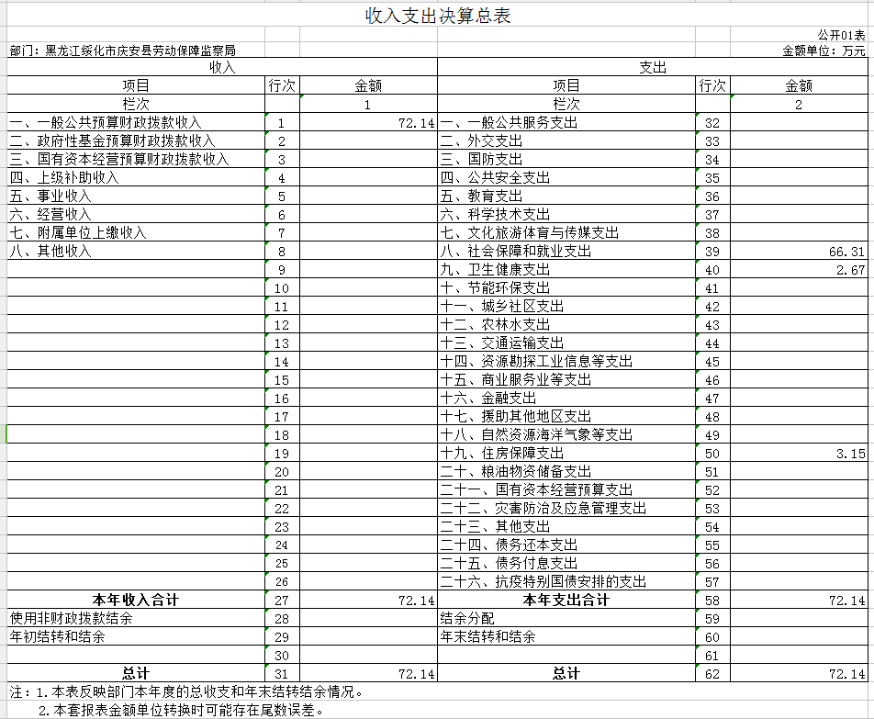

二、收入决算表
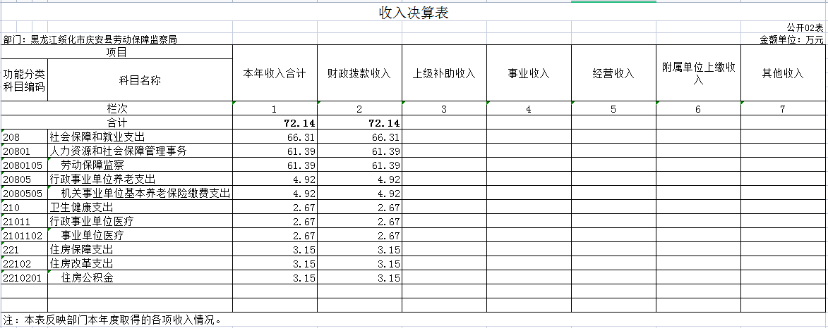

三、支出决算表
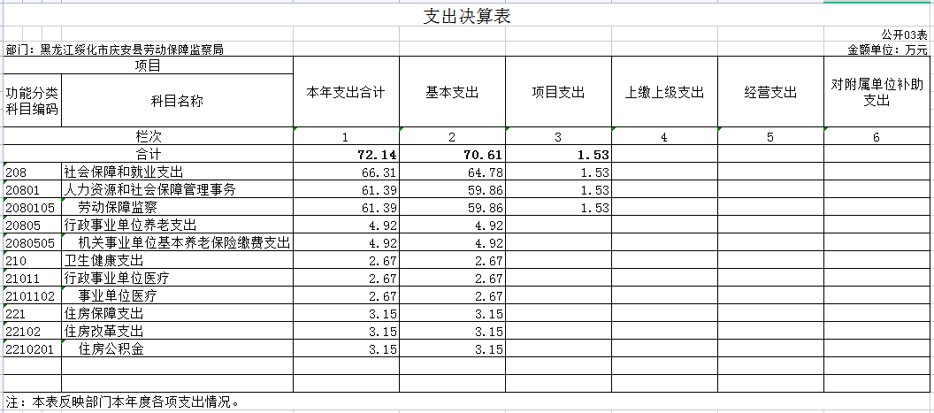

四、财政拨款收入支出决算总表
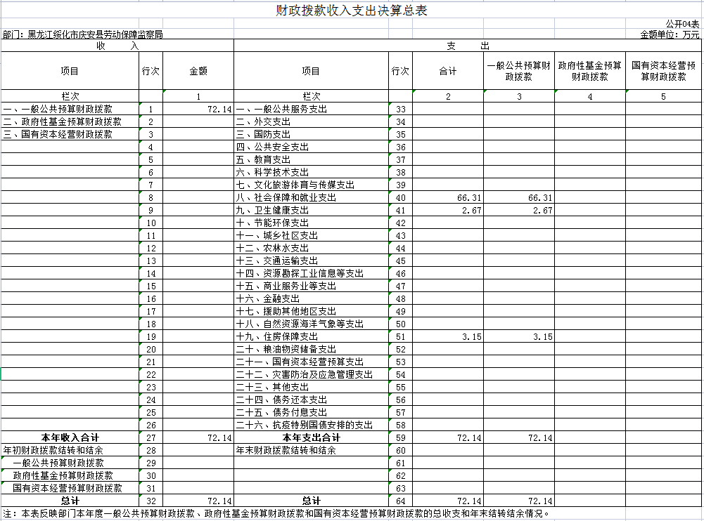

五、一般公共预算财政拨款支出决算表

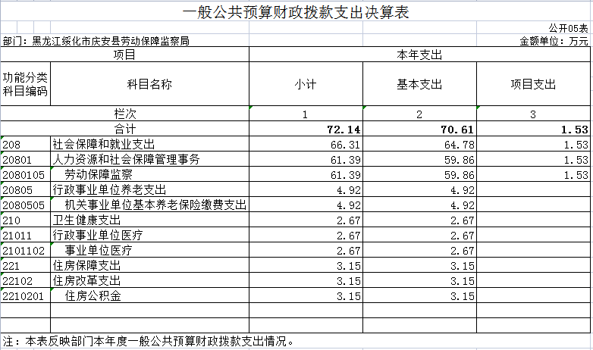

六、一般公共预算财政拨款基本支出决算表
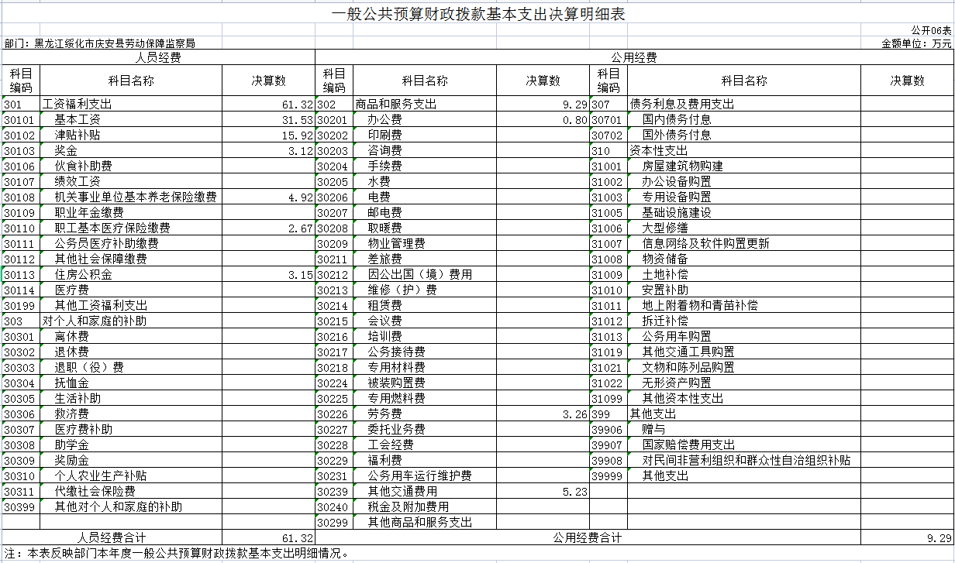

七、一般公共预算财政拨款“三公”经费支出决算表
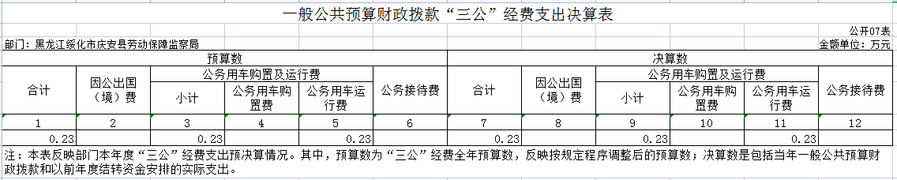

八、政府性基金预算财政拨款收入支出决算表
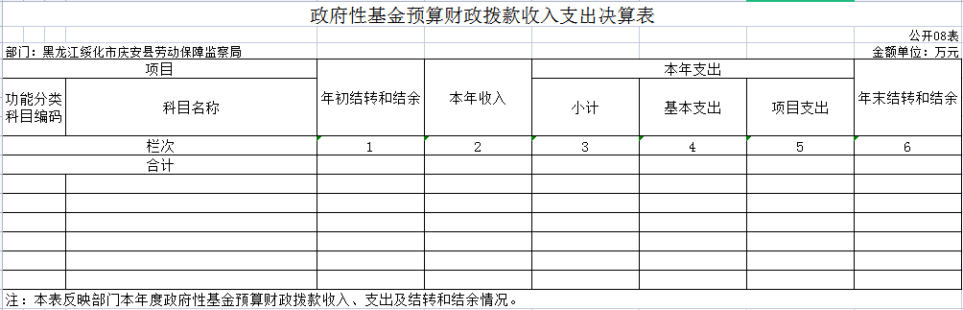
本部门没有政府性基金预算财政拨款收支，故本表为空表”。

九、国有资本经营预算财政拨款支出决算表
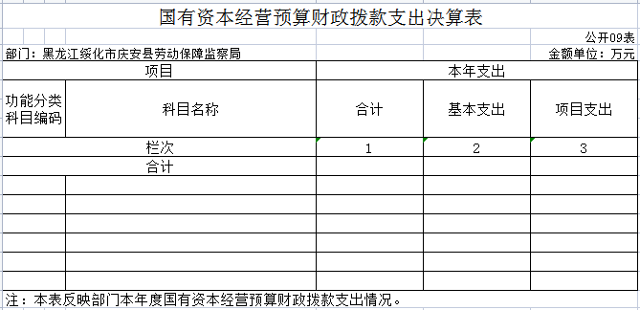

本部门没有国有资本经营预算财政拨款收支，故本表为空表”。

第三部分 2021年度部门决算收支增减变化情况说明

一、收入支出总体增减变化情况说明
（一）总体情况。庆安县劳动保障监察局2021年度部门决算收支总额72.14万元，其中：本年收入72.14万元，年初结转和结余0万元；本年支出72.14万元，年末结转和结余0万元。
（二）与2020年度决算相比。2021年度部门决算收入总额增加3.48万元，增长5.07%，主要原因是工资调整和人员经费增加；支出总额增加3.48万元，增长5.07%，主要原因是新增工资调整；年末结转和结余与上年持平。

二、收入决算增减变化情况说明
庆安县劳动保障监察局2021年度收入合计72.14万元，其中：财政拨款收入72.14万元，占100%；上级补助收入0万元，占0%；事业收入0万元，占0%；经营收入0万元，占0%；附属单位上缴收入0万元，占0%；其他收入0万元，占0%。各项收入增减变化情况及原因详见下表：
 |  |  |  | 金额单位：万元
项目 | 2021年度决算 | 同比增减额 | 同比+、-% | 增减变化原因
本年收入合计 | 72.14 | 3.48 | 5.07 | 工资调整和人员经费增加
1.财政拨款收入 | 72.14 | 3.48 | 5.07 | 工资调整和人员经费增加
2.上级补助收入
3.事业收入
4.经营收入
5.附属单位上缴收入
6.其他收入

三、支出决算增减变化情况说明
庆安县劳动保障监察局2021年度支出合计72.14万元，其中：基本支出70.61万元，占97.88%；项目支出1.53万元，占2.12%；上缴上级支出0万元，占0%；经营支出0万元，占0%；对附属单位补助支出0万元，占0%。各项支出增减变化情况及原因详见下表：
 |  |  |  | 金额单位：万元
项目 | 2021年度决算 | 同比增减额 | 同比+、-% | 增减变化原因
本年支出合计 | 72.14 | 3.48 | 5.07 | 新增工资调整
1.基本支出 | 70.61 | 11.69 | 19.84 | 人员工资增加
2.项目支出 | 1.53 | -8.21 | -84.29 | 人员工资调整
3.上缴上级支出
4.经营支出
5.对附属单位补助支出

四、财政拨款收入支出增减变化情况说明
（一）总体情况。庆安县劳动保障监察局2021年度财政拨款收入72.14万元，年初财政拨款结转和结余0万元；本年支出72.14万元，年末财政拨款结转和结余0万元。
（二）与2020年度决算相比。财政拨款收入增加3.48万元，增长5.07%；财政拨款支出增加3.48万元，增长5.07%；年末财政拨款结转和结余与2020年度持平。
（三）与2021年初预算相比。财政拨款收入减少2.66万元，下降3.56%；财政拨款支出减少2.66万元，下降3.56%。
财政拨款收支变化情况详见第五、六、八部分。

五、一般公共预算财政拨款收入支出增减变化情况说明
（一）总体情况。庆安县劳动保障监察局2021年度一般公共预算财政拨款收入72.14万元，年初一般公共预算财政拨款结转和结余0万元；本年支出72.14万元，其中，基本支出70.61万元，项目支出1.53万元，年末一般公共预算财政拨款结转和结余0万元。
（二）与2020年度决算相比。一般公共预算财政拨款收入增加3.48万元，增长5.07%，主要原因是工资调整和人员经费增加；一般公共预算财政拨款支出增加3.48万元，增长5.07%，主要原因是新增工资调整。
（三）与2021年初预算相比。一般公共预算财政拨款收入减少2.66万元，下降3.56%，变化的主要原因是人员工资变动；一般公共预算财政拨款支出减少2.66万元，下降3.56%，变化的主要原因是人员工资变动。
（四）按功能分类支出决算情况说明
2021年度一般公共预算财政拨款支出年初预算为74.8万元，支出决算为72.14万元，完成年初预算的96.44%。其中：
- 社会保障和就业支出（类）人力资源和社会保障管理事务（款）劳动保障监察（项）。年初预算为65.19万元，支出决算为61.39万元，完成年初预算的94.17%。决算数小于预算数的主要原因：经费支出减少。
- 社会保障和就业支出（类）行政事业单位离退休（款） 机关事业单位基本养老保险缴费支出（项）。年初预算为4.83万元，支出决算为4.92万元，完成年初预算的101.86%。决算数大于预算数的主要原因：工资基数调整。
- 卫生健康支出（类）行政事业单位医疗（款）事业单位医疗（项）。年初预算为2.65万元，支出决算为2.67万元，完成年初预算的100.75%。决算数大于预算数的主要原因：工资基数调整。
4.住房保障支出（类）住房改革支出（款）住房公积金（项）。年初预算为2.12万元，支出决算为3.15万元，完成年初预算的148.58%。决算数大于预算数的主要原因：工资基数调整。

六、一般公共预算财政拨款基本支出增减变化情况说明
庆安县劳动保障监察局2021年度一般公共预算财政拨款基本支出70.61万元，其中：
人员经费61.32万元，主要包括：基本工资、津贴补贴、奖金、 机关事业单位基本养老保险缴费、职工基本医疗保险缴费、住房公积金。
公用经费9.29万元，主要包括：办公费、劳务费、其他交通费用。

七、一般公共预算“三公”经费支出增减变化情况说明
2021年度，庆安县劳动保障监察局一般公共预算财政拨款“三公”经费支出总额为0.23万元，与2020年度决算相比减少0.97万元，下降80.83%，变化的主要原因是公务用车经费减少；与2021年度预算相比减少0.32万元，下降58.18%，变化的主要原因是单位执法用车维护费减少。
（一）因公出国（境）费0万元，与2020年度决算相比增加（减少）0万元，增长（下降）0%，变化的主要原因是未安排因公出国（境）；与2021全年预算相比增加（减少）0万元，增长（下降）0%，变化的主要原因是未安排因公出国（境）。
因公出国（境）团组数0个，与上年相比增加（减少）0个；因公出国（境）人数0人，与上年相比增加（减少）0人。（注意：如果团组数为0，出国人数不为0，那么应说明情况。）
（二）公务用车购置及运行费0.23万元。
1.公务用车购置费0万元，与2020年度决算相比增加（减少）0万元，增长（下降）0%，变化的主要原因是未购置公务用车；与2021全年预算相比增加（减少）0万元，增长（下降）0%，变化的主要原因是未购置公务用车。
2.公务用车运行维护费0.23万元，与2020年度决算相比减少0.97万元，下降80.83%，变化的主要原因是公务用车经费减少；与2021全年预算相比减少0.32万元，下降58.18%，变化的主要原因是单位执法用车维护费减少。
公务用车购置数0辆，与上年相比增加（减少）0辆；保有量1辆，与上年相比增加（减少）0辆。
（三）公务接待费0万元，与2020年度决算相比增加（减少）0万元，增长（下降）0%，变化的主要原因是未安排公务接待；与2021全年预算相比增加（减少）0万元，增长（下降）0%，变化的主要原因是未安排公务接待。
全年国内公务接待的批次为0次，比上年增加（减少）接待批次0次；接待人数0人，比上年增加（减少）接待人数0人。

八、政府性基金预算财政拨款收入支出增减变化情况说明
庆安县劳动保障监察局政府性基金预算财政拨款收支为0万元。

九、国有资本经营预算财政拨款收入支出增减变化情况说明
庆安县劳动保障监察局国有资本经营预算财政拨款支出为0万元。

十、机关运行经费执行情况说明
庆安县劳动保障监察局机关运行经费为0万元。

十一、政府采购支出情况说明
（一）政府采购支出情况。庆安县劳动保障监察局2021年度政府采购支出总额0万元，其中：政府采购货物支出0万元、政府采购工程支出0万元、政府采购服务支出0万元。授予中小企业合同金额0万元，占政府采购支出总额的0%，其中：授予小微企业合同金额0万元，占授予中小企业合同金额的0%；货物采购授予中小企业合同金额占货物支出金额的0%，工程采购授予中小企业合同金额占工程支出的0%，服务采购授予中小企业合同金额占服务支出金额的0%。（公开的政府采购金额的计算口径为：本部门纳入2021年度部门预算范围的各项政府采购支出金额之和，不包括涉密采购项目的支出金额）
（二）2021年度面向中小企业预留份额情况。根据《政府采购促进中小企业发展管理办法》（财库〔2020〕46号）要求，现对本部门（单位）2021年面向中小企业预留项目执行情况公开如下：本部门（单位）2021年预留项目面向中小企业采购共计0万元，其中，面向小微企业采购0万元，占0%（详见下表）。

序号 | 项目名称 | 预留选项 | 面向中小企业采购金额 | 合同链接
例 | （填写集中采购目录以内或者采购限额标准以上的采购项目） | （填写“采购项目整体预留”、“设置专门采购包”、“要求以联 合 体 形 式 参加”或者“要求合同分包”，除“采购项目全部预留”外，还应当填写预留给中小企业的比例） | （精确到万元） | （填写合同在中国政府采购网公开的网址，合同中应当包含有关联合体协议或者分包意向协议）
1
2
3
4

十二、国有资产占有使用情况说明
截至2021年度12月31日，庆安县劳动保障监察局共有车辆1辆，其中，副省级以上领导干部用车0辆、一般公务用车0辆、机要通信用车0辆、应急保障用车0辆、执法执勤用车0辆、特种专业技术用车0辆、其他用车1辆，其他用车主要是保障单位工作正常运转执行工作业务检查；单位价值50万元以上通用设备0台（套），单价100万元以上专用设备0台（套）。

十三、预算绩效情况说明
（一）预算绩效管理工作开展情况
根据预算绩效管理工作要求，我局2021年没有需要绩效自评的项目。
上述各项绩效评价表详见附录。

第四部分 名词解释
主要对收入项目、支出项目、支出科目和绩效目标进行解释说明，收入和支出项目按公开当年部门预算编制手册中定义进行解释，科目名称按公开当年政府收支分类科目中定义进行解释。有“三公”经费、机关运行经费支出的部门（单位），应在专业名词解释中予以说明。各部门（单位）要根据实际情况对专有名词作出解释。
例如：1.绩效目标：是预算绩效管理对象计划在一定期限内达到的产出和效果，包括产出指标、效益指标和服务对象满意度指标，是绩效执行监控、绩效自评价和再评价等预算绩效管理工作的前提和基础。
2.机关运行经费：是指行政和参公单位的公用经费，包括办公及印刷费、邮电费、差旅费、会议费、福利费、日常维修费、专用材料及一般设备购置费、办公用房水电费、办公用房取暖费、办公用房物业管理费、公务用车运行维护费以及其他费用。

第五部分 附录
1.量化评价表

2.部门预算整体支出绩效自评表

3.项目（专项）支出绩效自评表

4.省级项目（专项）支出部门评价得分表

